**SCUOLA DELL’INFANZIA “MARGOTTI”**

**NELLO ZAINETTO C’E TUTTO?**

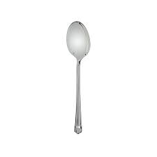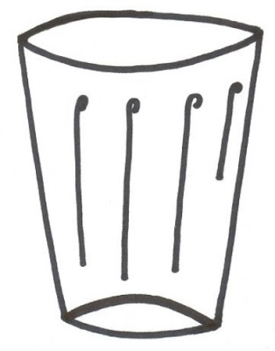

**FORCHETTA+ CUCCHIAIO + CUCCHIAINO E BICCHIERE**

**TOVAGLIOLO DI CARTA O STOFFA**

**+ TOVAGLIETTA DI STOFFA O FACILMENTE RIPIEGABILE**

PER CORTESIA EVITARE LE POSATE DA ASILO NIDO

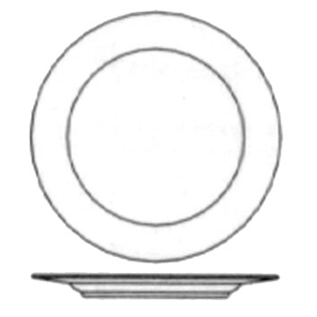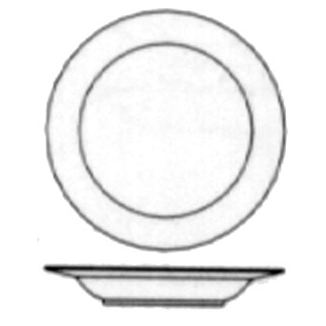 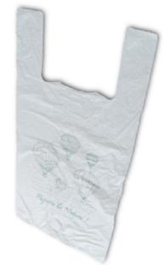

SI RACCOMANDA CHE IL BICCHIERE E I PIATTI SIANO DI PLASTICA DURA E NON USA E GETTA

**AMPIO SACCHETTO**

**(dove riporre i piatti sporchi, non di quelli biodegradabili o del freezer perché di difficile “gestione/apertura” in commercio ne esistono anche di lavabili: wet bag)**

**PIATTO PIANO PIATTO FONDO**

**SI RACCOMANDA DI CONTRASSEGNARE TUTTO CON NOME E COGNOME DEL BAMBINO/A**